ROMÂNIA ANEXA nr. 5
JUDEȚUL TULCEA la PHCL nr. 29 / 21.11.2025
COMUNA C.A. ROSETTI
PRIMAR

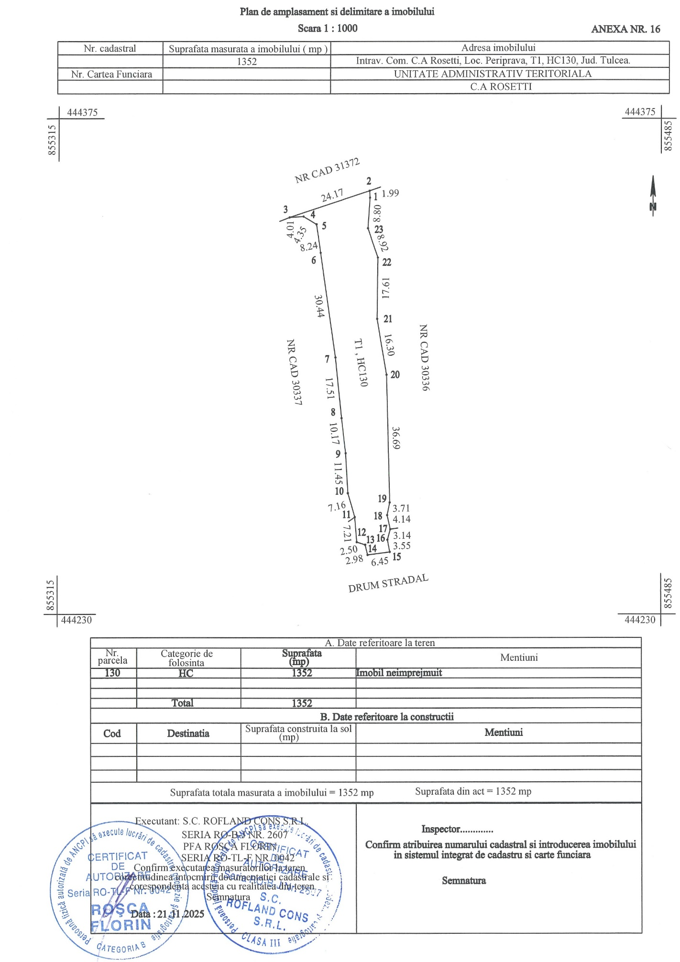

INIȚIATOR PROIECT, AVIZEAZĂ PENTRU LEGALITATE,
PRIMARUL COMUNEI C.A. ROSETTI SECRETARUL GENERAL AL COMUNEI C.A. ROSETTI
Antonel POCORA Cristina-Valentina COMĂRZAN

